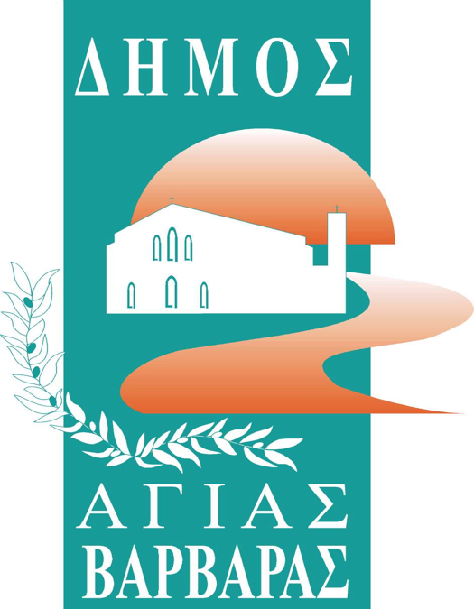ΔΗΜΟΣ ΑΓΙΑΣ ΒΑΡΒΑΡΑΣ

*Γραφείο Τύπoυ*

**ΔΕΛΤΙΟ ΤΥΠΟΥ  *9/9/2025***

“***Παραδοσιακό και λαϊκό γλέντι όπως παλιά: Τραγουδήσαμε και χορέψαμε στης πικροδάφνης τον ανθό ”***

*Τη χθεσινή βραδιά, π*λήθος κόσμου συμμετείχε, στη μουσική εκδήλωση με τον Μπάμπη Πουρνάρα και το συγκρότημα του, σε ένα διαλεκτό παραδοσιακό και λαϊκό πρόγραμμα. Η εκδήλωση ξεκίνησε μετά το πέρας της λειτουργίας στην εκκλησία της Παναγία Ελεούσας, όπου εορτάσαμε τη Γέννηση της Θεοτόκου. Το μουσικό συγκρότημα τραγουδούσε κυριολεκτικά μέσα στον κόσμο, μαζί με τον κόσμο, που έστησε από το πρώτο λεπτό χορό και δε σταμάτησε ούτε στιγμή το γλέντι! Γίναμε όλοι μια παρέα, όπως παλιά, κρατώντας τα έθιμα της παραδοσιακής μουσικής, ως ακουγόταν και ακούγεται, από τον παππού και τη γιαγιά, από τους γονείς και τα παιδιά, στα χωριά μας της ελληνικής υπαίθρου. Η δημοτική αρχή ήταν και πάλι εκεί, με το σύνολο των στελεχών της.*Μετά το πέρας της εκδήλωσης, πολλοί ήταν εκείνοι που έφυγαν κρατώντας ένα βιβλίο στο χέρι, από τη* Δανειστική Βιβλιοθήκη του Δήμου μας.   
Μουσική, χορός και διάβασμα, Πολιτισμός και Παιδεία: Υπάρχει καλύτερος συνδυασμός ελπίδας κι αισιοδοξίας για το μέλλον μας;;